**鲁桥镇人民政府2022年政府信息公开**

**工作年度报告**

**本报告由鲁桥镇人民政府按照《中华人民共和国政府信息公开条例》（以下简称《条例》）和《中华人民共和国政府信息公开工作年度报告格式》（国办公开办函〔2021〕30号）要求编制。**

**本报告内容包括总体情况、主动公开政府信息情况、收到和处理政府信息公开申请情况、政府信息公开行政复议和行政诉讼情况、存在的主要问题及改进情况、其他需要报告的事项等六部分内容。**

**本报告所列数据的统计期限自2022年1月1日起至2022年12月31日止。本报告电子版可在“中国·微山”政府门户网站（http://www.weishan.gov.cn/col/col26896/index.html）查阅或下载。如对本报告有疑问，请与鲁桥镇人民政府联系（地址：山东省济宁市微山县鲁桥镇富民路1号，联系电话：0537-8681111）。**

**一、总体情况**

**2022年，我镇高度重视政府信息公开工作，积极安排部署，严格贯彻落实《中华人民共和国政府信息公开条例》和《山东省政府信息公开办法》，按照政府信息公开工作的有关要求进行政府信息公开，有效建立起了政府与群众沟通了解的桥梁。同时，我镇高度重视各项信息公开的审查和签发，确保公开信息安全，努力建设人民满意政府。**

**（一）主动公开情况**

**2022年度，我镇积极主动公开政府信息，主要涉及机构职能、规范性文件、工作动态和重点领域信息等多个方面。**

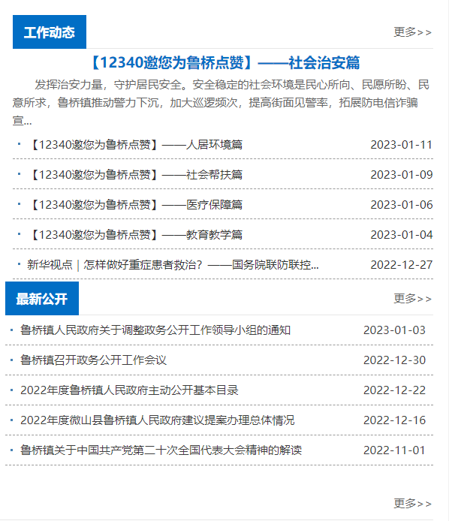

**（二）依申请公开情况**

**我镇2022年未收到依申请公开件。下一步，我镇将严格按照新《条例》有关要求，对依申请公开答复格式、答复时限等进一步规范，不断完善依申请公开办理工作流程，依法依规依程序做好政府信息公开申请工作。**

**（三）政府信息管理情况**

**我镇严格按照“以公开为原则，以不公开为例外”的原则，科学划分“主动公开、依申请公开和不公开”三类信息，全部完成2022年以来的政府信息梳理工作。对2022年以后的生成的主动公开类政府信息，按照条例规定做到在信息生成或变更20个工作日内予以公开，依申请公开类信息在受理申请15个工作日内答复。**

**（四）政府信息公开平台建设情况**

**一是充分发挥政务网站信息公开第一平台作用。我镇按照县级有关部署和要求，对政府网站公开板块和内容格式进行了升级、调整和优化，及时更新内容进行服务办理和政策解读。二是持续探索政务公开体验区建设。我镇以仲家浅村为示范点，建设了村级政务公开体验区，逐步提高政务公开的便民性、规范性、标准性。**

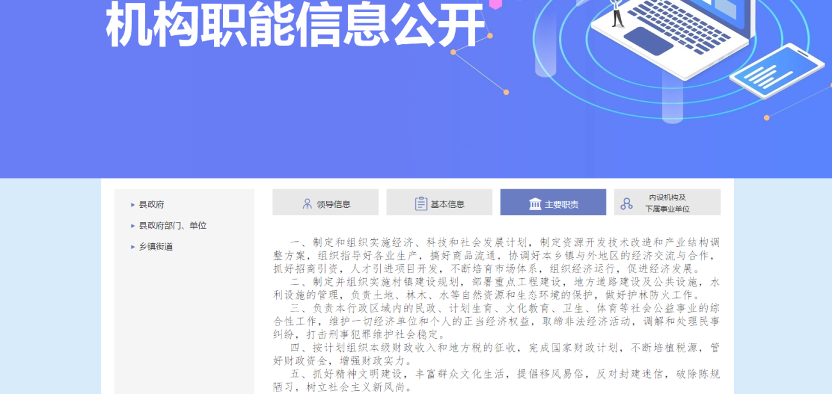

**（五）监督保障情况**

**一是加强政府信息公开培训。我镇严格按照上级要求，对政务公开工作设置专人专岗、主要负责；并根据《条例》要求，不断提高工作人员的工作技术能力，全面推进政务公开工作。二是结合县政府目标管理考核工作规定，认真开展2022年政务公开考评工作，通过上级考核反馈和自查等方式，及时整改到位。**

**二、主动公开政府信息情况**

|  |  |  |  |
| --- | --- | --- | --- |
| **第二十条第（一）项** | | | |
| **信息内容** | **本年制发件数** | **本年废止件数** | **现行有效件数** |
| **规章** | **0** | **0** | **0** |
| **行政规范性文件** | **0** | **0** | **0** |
| **第二十条第（五）项** | | | |
| **信息内容** | **本年处理决定数量** | | |
| **行政许可** | **0** | | |
| **第二十条第（六）项** | | | |
| **信息内容** | **本年处理决定数量** | | |
| **行政处罚** | **0** | | |
| **行政强制** | **0** | | |
| **第二十条第（八）项** | | | |
| **信息内容** | **本年收费金额（单位：万元）** | | |
| **行政事业性收费** | **0** | | |

1. **收到和处理政府信息公开申请情况**

|  |  |  |  |  |  |  |  |  |  |
| --- | --- | --- | --- | --- | --- | --- | --- | --- | --- |
| **（本列数据的勾稽关系为：第一项加第二项之和，等于第三项加第四项之和）** | | | **申请人情况** | | | | | | |
| **自然人** | **法人或其他组织** | | | | | **总计** |
| **商业**  **企业** | **科研**  **机构** | **社会公益组织** | **法律服务机构** | **其他** |
| **一、本年新收政府信息公开申请数量** | | | **0** | **0** | **0** | **0** | **0** | **0** | **0** |
| **二、上年结转政府信息公开申请数量** | | | **0** | **0** | **0** | **0** | **0** | **0** | **0** |
| **三、本年度办理结果** | **（一）予以公开** | | **0** | **0** | **0** | **0** | **0** | **0** | **0** |
| **（二）部分公开（区分处理的，只计这一情形，不计其他情形）** | | **0** | **0** | **0** | **0** | **0** | **0** | **0** |
| **（三）不予公开** | **1.属于国家秘密** | **0** | **0** | **0** | **0** | **0** | **0** | **0** |
| **2.其他法律行政法规禁止公开** | **0** | **0** | **0** | **0** | **0** | **0** | **0** |
| **3.危及“三安全一稳定”** | **0** | **0** | **0** | **0** | **0** | **0** | **0** |
| **4.保护第三方合法权益** | **0** | **0** | **0** | **0** | **0** | **0** | **0** |
| **5.属于三类内部事务信息** | **0** | **0** | **0** | **0** | **0** | **0** | **0** |
| **6.属于四类过程性信息** | **0** | **0** | **0** | **0** | **0** | **0** | **0** |
| **7.属于行政执法案卷** | **0** | **0** | **0** | **0** | **0** | **0** | **0** |
| **8.属于行政查询事项** | **0** | **0** | **0** | **0** | **0** | **0** | **0** |
| **（四）无法提供** | **1.本机关不掌握相关政府信息** | **0** | **0** | **0** | **0** | **0** | **0** | **0** |
| **2.没有现成信息需要另行制作** | **0** | **0** | **0** | **0** | **0** | **0** | **0** |
| **3.补正后申请内容仍不明确** | **0** | **0** | **0** | **0** | **0** | **0** | **0** |
|  | **（五）不予处理** | **1.信访举报投诉类申请** | **0** | **0** | **0** | **0** | **0** | **0** | **0** |
| **2.重复申请** | **0** | **0** | **0** | **0** | **0** | **0** | **0** |
| **3.要求提供公开出版物** | **0** | **0** | **0** | **0** | **0** | **0** | **0** |
| **4.无正当理由大量反复申请** | **0** | **0** | **0** | **0** | **0** | **0** | **0** |
| **5.要求行政机关确认或重新出具已获取信息** | **0** | **0** | **0** | **0** | **0** | **0** | **0** |
| **（六）其他处理** | **1.申请人无正当理由逾期不补正、行政机关不再处理其政府信息公开申请** | **0** | **0** | **0** | **0** | **0** | **0** | **0** |
| **2.申请人逾期未按收费通知要求缴纳费用、行政机关不再处理其政府信息公开申请** | **0** | **0** | **0** | **0** | **0** | **0** | **0** |
| **3.其他** | **0** | **0** | **0** | **0** | **0** | **0** | **0** |
| **（七）总计** | | **0** | **0** | **0** | **0** | **0** | **0** | **0** |
| **四、结转下年度继续办理** | | | **0** | **0** | **0** | **0** | **0** | **0** | **0** |

**四、政府信息公开行政复议、行政诉讼情况**

|  |  |  |  |  |  |  |  |  |  |  |  |  |  |  |
| --- | --- | --- | --- | --- | --- | --- | --- | --- | --- | --- | --- | --- | --- | --- |
| **行政复议** | | | | | **行政诉讼** | | | | | | | | | |
| **结果维持** | **结果**  **纠正** | **其他 结果** | **尚未 审结** | **总计** | **未经复议直接起诉** | | | | | **复议后起诉** | | | | |
| **结果 维持** | **结果 纠正** | **其他 结果** | **尚未 审结** | **总计** | **结果 维持** | **结果 纠正** | **其他 结果** | **尚未 审结** | **总计** |
| **0** | **0** | **0** | **0** | **0** | **0** | **0** | **0** | **0** | **0** | **0** | **0** | **0** | **0** | **0** |

**五、存在的主要问题及改进情况**

**存在的主要问题：工作力量有待加强，我镇虽设置了专人负责政务公开，但基层工作日常事务繁杂，工作人员身兼数职，政务公开的专业性难以保证。**

**改进情况：一是加强组织领导。成立以镇长为组长、分管领导任副组长、各部门站所负责人为成员的领导小组，并由党政办负责全镇政府信息公开的具体工作。同时落实责任制，全面准确把握《中华人民共和国政府信息公开条例》的精神要求，进一步完善政府信息公开各项规章制度，形成以制度管人、以制度谋事的长效机制。二是加强业务培训，夯实人员基础。通过多种形式，组织广大干部特别是领导干部参加培训，重点学习《中华人民共和国政府信息公开条例》等有关政务公开的法律、法规和政策，使其充分认识到政务公开的重要性和紧迫性。采取季度听取汇报，安排部署政务公开工作落实情况，并及时对站办所的落实情况进行督促检查，使政务公开工作真正落到实处。**

**六、其他需要报告的事项**

**（一）收取信息处理费情况。2022年度未收取政府信息公开处理费用。**

**（二）落实上级年度政务公开工作要点情况。2022年，我镇持续做好政府信息公开工作，一方面加强学习和组织领导，准确领悟《条例》文件精神，健全了政务公开机构设置，由专人专职负责政务公开工作，加大了政务信息主动公开力度；另一方面完善工作机制和制度建设，着力推进信息公开工作规范化、标准化和信息化建设，确保了信息公开的准确及时，努力推进我镇政务公开各项工作落实到位。**

**（三）人大代表建议和政协提案办理结果公开情况。2022年，我镇收到县政协提案一件，收到县人大代表建议一件，办理结果均按时公开。**

**（四）政务公开工作创新情况。持续探索政务公开体验区建设。我镇以仲家浅村为示范点，建设了村级政务公开体验区，逐步提高政务公开的便民性、规范性、标准性。**

**（五）政府信息公开工作年度报告数据统计需要说明的事项。无。**

**（六）本行政机关认为需要报告的其他事项。无。**

**（七）其他有关文件专门要求通过政府信息公开工作年度报告予以报告的事项。无。**